Nuevos sistemas de zócalo para armarios VX y AX
Más espacio para la entrada de cables en el zócalo
Herborn, 27/09/2024.
La rapidez y la sencillez son esenciales a la hora de instalar un armario. Cada minuto cuenta, incluso cuando se monta la base o el zócalo. Pero incluso cuando se han introducido cables, casi todo debe hacerse en el menor tiempo posible. Rittal se encarga de ello con sus nuevos sistemas de zócalo para los armarios grandes VX y los armarios compactos AX. Los fabricantes de cuadros eléctricos y de maquinaria se benefician de un sistema modular variable para opciones de expansión individuales y rápidas, así como de una alta estabilidad y fiabilidad.
Debido a su posición, las bases de los recintos son realmente "portadoras de responsabilidad", tanto para el armario como para su interior. Sin embargo, el problema más crítico es la simplicidad de ensamblaje y mucha flexibilidad durante posibles ampliaciones. La atención se centra en la entrada de cables cómoda y limpia desde abajo en el interior del armario. Por este motivo, Rittal ha mejorado significativamente la funcionalidad de su sistema de zócalo para el armario grande VX. El nuevo zócalo es mucho más que una base de un armario estable con función de protección: todo el espacio de la base debajo del armario se puede utilizar para el alojamiento flexible de cables, por ejemplo, para guiarlos de forma estructurada a través de secciones perforadas en la base a la placa de montaje o a las guías de entrada de cables, o para guiarlos de forma segura de un armario a otro en el conjunto ensamblado.
Rapidez y comodidad de montaje
El concepto de suministro de base/zócalo ahorra tiempo y esfuerzo, ya que los paneles embellecedores están premontados. Las prácticas ayudas para el posicionamiento y la fijación, así como la amplia gama de accesorios VX para facilitar la gestión de cables y otras funciones, hacen que cada paso sea fácil y seguro, aportando así una mayor velocidad y comodidad al montaje. Gracias a la retícula del sistema en ambos lados de las cantoneras y a las pantallas del zócalo de chapa de acero VX, todo el espacio del zócalo se puede utilizar de forma flexible para configuraciones individuales. Dependiendo de las necesidades de la aplicación, el sistema de zócalo de acero inoxidable VX también se puede equipar con pantallas de zócalo de acero inoxidable de los accesorios. También se puede realizar una extensión estructurada del zócalo con sistemas de chasis de montaje sobre las cantoneras.

Nuevo sistema de zócalo para armarios compactos AX
El sistema de zócalo para el AX está diseñado para armarios grandes y compactos con profundidades de 300 mm y 400 mm. Debido a que estos armarios también pueden ser independientes, el zócalo se puede utilizar para el enrutamiento de cables.
El nuevo zócalo AX tiene la ventaja sobre su predecesor, que ha sido rediseñado para ofrecer mucho más espacio para cables. También ofrece una gran variedad de opciones y una estructura sencilla: gracias a un concepto de pantallas optimizado, no necesita cantoneras y utiliza elementos de profundidad como componentes portantes. La instalación interior con bridas para la sujeción de cables o estribos de montaje se realiza utilizando los elementos de profundidad del zócalo. Al igual que con los sistemas de zócalo VX, se pueden seleccionar paneles de entre 100 mm y 200 mm de altura, y también se pueden apilar unos encima de otros.
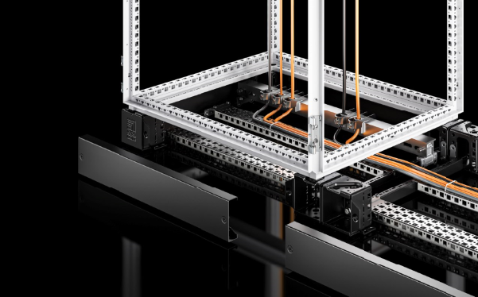 |  | 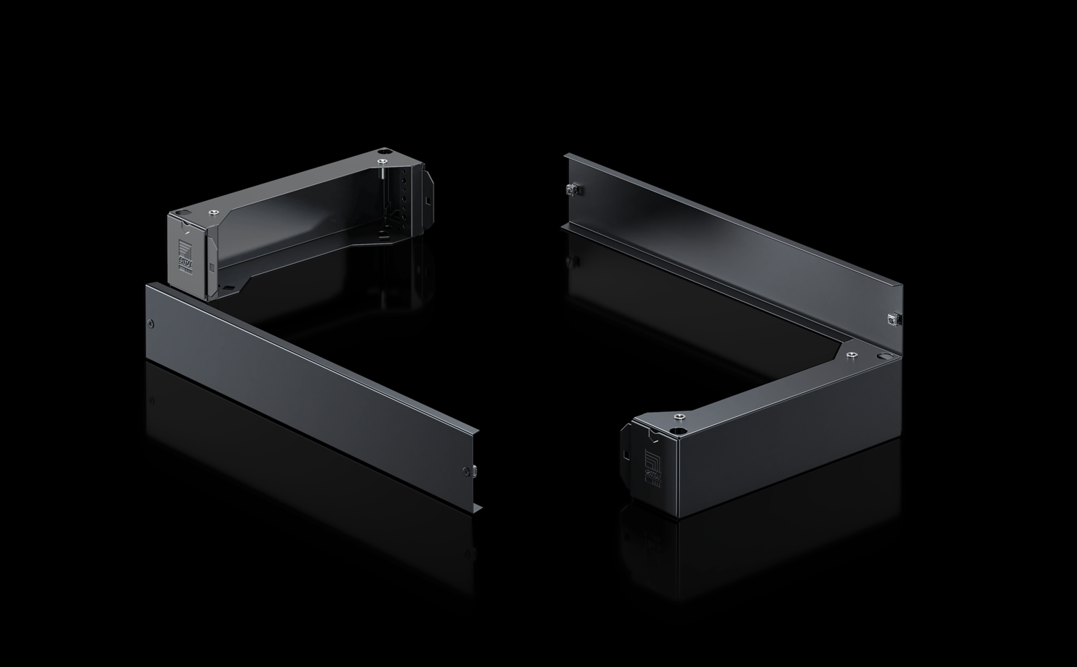
Imagen 1  Nuevo zócalo para el armario grande VX: Todo el espacio del zócalo se puede utilizar para alojar cables de forma flexible. |  | Imagen 2  Nuevo zócalo para el armario compacto AX: Gracias a un concepto de pantallas optimizado, no necesita cantoneras y utiliza los elementos de profundidad como componentes portantes.
Puede ser reproducida gratuitamente. Por favor, ciña a Rittal GmbH & Co. KG como fuente.

Rittal

Rittal es un proveedor líder mundial de sistemas de armarios, automatización e infraestructura con sus unidades industriales, informáticas, energéticas, de refrigeración y de servicio. Los productos y soluciones de Rittal se utilizan en más del 90 % de los sectores del mundo, de forma estandarizada, personalizada y siempre de la mejor calidad.
Nuestro enfoque y metodología: Rittal, Rittal Software Systems (Eplan, Cideon y German Edge Cloud) y Rittal Automation Systems (RAS, Ehrt, Alfra) combinan su experiencia en hardware y software para racionalizar, optimizar y digitalizar los procesos a lo largo de toda la cadena de valor para nuestros clientes, incluida su infraestructura de TI, desde la construcción de control y aparamenta, la construcción de maquinaria hasta los operadores de fábricas o el sector energético.
Nuestra promesa de entrega: los productos estándar de Rittal se entregan en Alemania en 24 horas y en 48 horas en toda Europa.
Orientación al cliente
Mejorar la eficiencia y aumentar la productividad a través de la automatización y la digitalización es uno de los mayores retos para nuestros clientes. Esto requiere un conocimiento y una experiencia profundos, la combinación de hardware y software, y redes intersectoriales. Estamos convencidos de que la creación y conexión de salas de datos es crucial para el éxito de la transformación industrial. Y esa es precisamente nuestra especialidad y campo de competencia.
Eplan y Rittal están impulsando el desarrollo del gemelo de automatización digital, haciendo que los datos sean accesibles y utilizables también en las operaciones. Cideon está mejorando la consistencia de los datos en el contexto de los gemelos de productos digitales con su experiencia en CAD/CAM, PDM/PLM y configuración de productos. El sistema de producción digital (DPS) ONCITE de German Edge Cloud hace que los datos del proceso de producción sean transparentes, lo que permite optimizarlos, hasta la gestión de la energía mediante gemelos de producción digitales.
Sostenibilidad
La protección del medio ambiente y del clima, el compromiso social y la gestión ética de la empresa son un hecho para Rittal. Nos tomamos muy en serio nuestra responsabilidad de un futuro sostenible. Nuestro enfoque de la gestión y conservación de recursos implica la mejora continua de nuestros propios procesos de producción y garantizar que nuestros productos tengan la menor huella de carbono posible. Nuestras soluciones ayudan a nuestros clientes a alcanzar sus propios objetivos climáticos.
Empresa familiar y actor global
Fundada en 1961, Rittal es la empresa más grande del grupo Friedhelm Loh, dirigido por sus propietarios. El grupo opera en todo el mundo, con más de 12 centros de producción y más de 95 filiales internacionales. Cuenta con más de 12.100 empleados y registró unos ingresos de 3.000 millones de euros en el año fiscal 2023. En 2023, el Grupo Friedhelm Loh fue galardonado con los premios "Mejor lugar para aprender" y "Empleador del futuro". En 2024, Rittal fue galardonada con el sello Top 100 como una de las medianas empresas más innovadoras de Alemania por tercera vez consecutiva.
Para obtener más información, visite www.rittal.com y www.friedhelm-loh-group.com.

Comunicaciones Corporativas
Dra. Carola Hilbrand Rittal GmbH & Co. KG
Comunicaciones Corporativas y de Marca En el Stützelberg
Tel.: 02772/505-2527 35745 Nacido
hilbrand.c@rittal.de www.rittal.com


Síguenos:

